

中国移动通信企业标准

QB-E-040-2011

中国移动无线局域网(WLAN)终端技术规范

China Mobile WLAN Terminal Technology Specification

版本号：1.1.0

2011-8-29发布

2011-8-29实施

中国移动通信集团公司 发布

目 录
前 言 III
1 范围 1
2 规范性引用文件 1
3 术语、定义和缩略语 3
4 总则 3
5 概述 3
5.1. 含WLAN功能的终端简介 3
5.2. WLAN手机终端业务需求概述 4
6 基本要求 4
6.1. 终端基本要求 4
6.2. WLAN功能基本要求 5
6.2.1. 工作频段和信道 5
6.2.2. 调制技术 6
6.3. 硬件要求 7
6.3.1. 发射功率 7
6.3.2. 发射频谱模板 7
6.3.3. 中心频率容限 10
6.3.4. 码片/符号时钟频率容限 10
6.3.5. Power-On and power-down 斜坡 11
6.3.6. 射频载波抑制 12
6.3.7. 接收机最大输入电平 12
6.3.8. 接收机邻道抑制 13
7 功能要求 14
7.1. WLAN通信开关 14
7.2. 飞行模式 14
7.3. WLAN接入点信息管理需求 15
7.3.1. WLAN接入点分类 15
7.3.2. WLAN连接信息查询、修改 15
7.4. 搜索WLAN接入点 16
7.4.1. WLAN接入点搜索基本功能 16
7.4.2. 手动搜索可用的WLAN接入点 16
7.4.3. 自动搜索可用的WLAN接入点 16
7.5. 连接WLAN 17
7.5.1. 连接WLAN总体要求 17
7.5.2. 自动连接 17
7.5.3. 手动连接 18
7.5.4. 重连接 18
7.6. 断开WLAN 19
7.6.1. 主动断开 19
7.6.2. 被动断开 19
7.7. TD-SCDMA或GSM与WLAN 并发 19
7.8. 浏览器要求 19
7.9. 代理功能 20
8 WLAN优选要求 20
8.1. 业务启动前的优选要求 20
8.2. 业务启动时的优选要求 20
8.3. 业务使用中的优选要求 21
9 认证要求 22
9.1. WLAN认证、加密基本要求 22
9.2. WAPl要求 22
9.3. 中国移动WLAN Web Portal认证要求 23
9.3.1. 内置自动认证功能 23
9.3.2. 使用浏览器完成Web Portal认证 25
9.4. EAP-SIM/AKA认证要求 26
10 终端WLAN性能要求 26
10.1. 接收灵敏度要求 26
10.2. WLAN长保要求 27
10.3. WLAN待机功耗要求 27
10.4. WLAN与蓝牙互干扰要求 28
10.5. WLAN极限吞吐量 28
10.6. WLAN连接成功率 28
11 API要求 29
12 终端UI要求 30
12.1. WLAN状态标识要求 30
12.2. WLAN连接界面 30
12.3. WLAN软开关图标 31
12.4. WLAN设置功能 31
13 编制历史 31
附录A 业务启动时优选WLAN参考逻辑 32
附录B 内置自动认证功能—设置流程 33
附录C 内置自动认证功能—初次使用流程附录 34
附录D 内置自动认证功能—再次使用流程 35

前 言
本标准在《GPRS移动终端规范-通用要求》和《中国移动TD-SCDMA双模终端总体功能及技术要求》的基础上，规定了中国移动通信集团公司WLAN手机终端技术要求，本标准适用于支持WLAN功能的多模手机终端。
本标准是WLAN系列标准之一，该系列标准名称如下：
序号 | 标准编号 | 标准名称
[1] |  | 中国移动无线局域网（WLAN）业务规范
[2] |  | 中国移动无线局域网（WLAN）业务总体技术要求
[3] |  | 中国移动无线局域网（WLAN）AP、AC设备规范
[4] |  | 中国移动无线局域网（WLAN）Portal Radius服务器设备规范
[5] |  | 中国移动无线局域网（WLAN）设备接口规范
[6] |  | 中国移动无线局域网（WLAN）用户接入流程技术规范
[7] |  | 中国移动无线局域网（WLAN）终端技术规范
[8] |  | 中国移动无线局域网（WLAN）客户端技术规范
[9] |  | 中国移动无线局域网（WLAN）网络管理总体技术要求
[10] |  | 中国移动无线局域网（WLAN）网络管理功能要求
[11] |  | 中国移动无线局域网（WLAN）设备网管接口技术要求
[12] |  | 中国移动无线局域网（WLAN）业务用户界面规范

本标准主要包括以下几方面内容：功能要求、硬件要求、UI要求、性能要求等。
本标准的附录A、B、C、D为资料性附录。
本标准由中移技﹝2011﹞251号印发。
本标准由中国移动通信集团公司终端部提出，集团公司技术部归口。
本标准起草单位：中国移动通信研究院
本标准主要起草人：陈健捷、马洪晓、杨剑、郑巍、王小旭、李森、张艳

- 范围
本标准规定了WLAN手机终端相关的要求，供中国移动内部和厂商共同使用；本标准适用于支持GSM/WLAN的双模手机和支持TD/GSM/WLAN的多模手机。

- 规范性引用文件
下列文件中的条款通过本标准的引用而成为本标准的条款。凡是注日期的引用文件，其随后所有的修改单（不包括勘误的内容）或修订版均不适用于本标准，然而，鼓励根据本标准达成协议的各方研究是否可使用这些文件的最新版本。凡是不注日期的引用文件，其最新版本适用于本标准。
表2-1 规范性引用文件列表
序号 | 标准编号 | 标准名称 | 发布单位
[1] | GB 15629.11–2003 | 信息技术 系统间远程通信和信息交换 局域网和城域网 特定要求 第11部分: 无线局域网媒体访问控制和物理层规范 | 中华人民共和国工业和信息化部
[2] | GB 15629.11–2003 /XG1-2006 | 信息技术 系统间远程通信和信息交换 局域网和城域网 特定要求 第11部分: 无线局域网媒体访问控制和物理层规范 第1号修改单 | 中华人民共和国工业和信息化部
[3] | YDC 079-2009 | 《移动用户终端无线局域网技术指标和测试方法》 | 中华人民共和国工业和信息化部
[4] | QB-E-005-2007 | 《中国移动TD-SCDMA终端设备总体技术要求》 | 中国移动通信有限公司
[5] | QB-A-019-2010 | 《中国移动无线局域网(WLAN)用户接入流程技术规范V3.0.0》 | 中国移动通信有限公司
[6] | QB-D-055-2010 | 《中国移动无线局域网(WLAN)业务规范V5.0.0》 | 中国移动通信有限公司
[7] | QB-GF-005-2003 | 《GPRS移动终端规范-通用要求》 | 中国移动通信有限公司
[8] | QB-E-039-2009 | 《中国移动宽带互联网手机浏览器规范》 | 中国移动通信有限公司
[9] | QB-A-017-2010 | 《中国移动无线局域网(WLAN) Portal Radius服务器设备规范V1.0.0》 | 中国移动通信有限公司
[10] | 2007 Edition[ISO/IEC 8802-11: 2007] | Standards for Local and Metropolitan Area Networks-Wireless LAN Medium Access Control (MAC) and Physical Layer(PHY) Specifications. | IEEE Std.802.11
表2-1 规范性引用文件列表
[11] | 1999 Edition[ISO/IEC 8802-11: 1999] | Standards for Local and Metropolitan Area Networks-Part11: Wireless LAN Medium Access Control(MAC) and Physical Layer(PHY) Specifications: High-Speed Physical layer Extension in the 2.4GHz Band. | IEEE Std.802.11b
[12] | 2003  Edition[ISO/IEC 8802-11: 2003] | Standards for Local and Metropolitan Area Networks-Part11: Wireless LAN Medium Access Control (MAC) and Physical Layer(PHY) Specifications: Further Higher-Speed Physical layer Extension in the 2.4GHz Band. | IEEE Std.802.11g
[13] | 2009 | IEEE Standard for Information technology--Telecommunications and information exchange between systems--Local and metropolitan area networks--Specific requirements Part 11: Wireless LAN Medium Access Control (MAC) and Physical Layer (PHY) Specifications Amendment 5: Enhancements for Higher Throughput | IEEE Std. 802.11n
[14] | 1999  Edition[ISO/IEC 8802-11: 1999] | Standards for Local and Metropolitan Area Networks-Part11: Wireless LAN Medium Access Control (MAC) and Physical Layer (PHY) Specifications: Higher-Speed Physical layer in the 5GHz Band. | IEEE Std.802.11a
[15] | RFC 4186 | Extensible Authentication Protocol Method for Global System for Mobile Communications (GSM) Subscriber Identity Modules (EAP-SIM) | IETF
[16] | RFC 4187 | Extensible Authentication Protocol Method for 3rd Generation Authentication and Key Agreement (EAP-AKA) | IETF

- 术语、定义和缩略语
下列术语、定义和缩略语适用于本标准：
表3-1 术语、缩略语列表
词语 | 英文全称 | 解释
AP | Access Point | 接入点
AC | Access Controller | 接入控制
APN | Access Point Name | 接入点名称
DHCP | Dynamic Host Configuration Protocol | 动态主机配置协议
HTML | Hyper Text Markup Language | 超文本标记语言
HTTP | Hyper Text Transfer Protocol | 超文本传输协议
MAC | Media Access control | 介质访问控制
PSK | Pre-Shared Key | 共享密钥
RSSI | Received Signal Strength Indication | 相对信号强度
SSID | Service Set Identifier | 网络名称（服务集标识符）
TKIP | Temporary Key Integrity Protocol | 临时密钥完整性协议
WAPI | WLAN Authentication and Privacy Infrastructure | 无线局域网鉴别与保密基础结构
WEP | Wired Equivalent Privacy | 有线等效保密协议
WLAN | Wireless Local Access Network | 无线局域网
WPA | Wi-Fi Protected Access | Wi-Fi网络安全存取分类
- 总则
本技术要求中涉及的终端设备是指具备WLAN功能的手机终端设备。
本技术要求主要关注于带有WLAN功能的手机终端的无线承载和应用功能，对终端的基本要求、功能、硬件、UI、性能等方面进行了规定。
本标准是在国际标准和行业标准的基础上，根据中国移动业务发展需要而制定的，是对国际标准和行业标准的扩展、加强和补充。
- 概述

  - 含WLAN功能的终端简介
本文中涉及的终端是指在原有2G或3G终端上加入含WAPI功能的WLAN模块，并且已经通过工信部入网检测的手机终端。
本文中涉及的终端必须按照下文规定的内容适应中国移动WLAN网络的运营需求。
  - WLAN手机终端业务需求概述
在中国移动提供WLAN网络覆盖的区域，用户通过支持WLAN的手机终端可以便捷、高质量的接入互联网，获取信息、娱乐或进行移动办公。
文中所述的数据业务类型，主要包括：
- 业务类型一：指定APN、且APN不为CMNET的业务，即通过移动蜂窝网络才能访问的业务。
- 业务类型二：没有指定APN或指定APN为CMNET的业务，即通过WLAN和蜂窝网都能访问的业务。
- 基本要求

  - 终端基本要求
[需求编号]: TS-WLAN-BASE-PROTOCOL-000001
[需求描述]: 必须通过工信部对终端WLAN功能的测试，支持YDC 079-2009中的各项要求。
[需求澄清]: YDC 079-2009为工信部入网要求,参见规范性引用文件[3]。
满足
[需求编号]: TS-WLAN-BASE-PROTOCOL-000002
[需求描述]: 终端通过wifi联盟认证。
[需求澄清]:
满足
[需求编号]: TS-WLAN-BASE-PROTOCOL-000003
[需求描述]: 支持IEEE 802.11b，并与同样支持这些协议的无线接入设备、相关网络设备兼容。
[需求澄清]: 参见规范性引用文件[11]
满足
[需求编号]: TS-WLAN-BASE-PROTOCOL-000004
[需求描述]: 支持IEEE 802.11g，并与同样支持这些协议的无线接入设备、相关网络设备兼容。
[需求澄清]: 参见规范性引用文件[12]
满足
[需求编号]: TS-WLAN-BASE-PROTOCOL-000005
[需求描述]: 支持IEEE 802.11n，并与同样支持这些协议的无线接入设备、相关网络设备兼容。
[需求澄清]: 参见规范性引用文件[13]
满足
[需求编号]: TS-WLAN-BASE-PROTOCOL-000006
[需求描述]: 支持IEEE 802.11a，并与同样支持这些协议的无线接入设备、相关网络设备兼容。
[需求澄清]: 参见规范性引用文件[14]
不满足
  - WLAN功能基本要求
    - 工作频段和信道
[需求编号]: TS-WLAN-BASE-FREQUENCY-000001
[需求描述]: 支持IEEE 802.11b、IEEE 802.11g协议中要求的频段。工作频段为2.4000GHz～2.4835GHz，收发采用相同的频率，能兼容13个标准信道。具体的13个信道频点请见下表：
表6-1 WLAN（802.11b/g）频点列表
信道标识符 | 中心频率
1 | 2412MHz
2 | 2417MHz
3 | 2422MHz
4 | 2427MHz
5 | 2432MHz
6 | 2437MHz
7 | 2442MHz
8 | 2447MHz
9 | 2452MHz
10 | 2457MHz
11 | 2462MHz
12 | 2467MHz
13 | 2472MHz
[需求澄清]:
满足
[需求编号]: TS-WLAN-BASE-FREQUENCY-000002
[需求描述]: 支持IEEE 802.11n协议中要求的频段。工作频段为2.4000GHz～2.4835GHz，5.15~5.35GHz，5.425~5.675GHz及5.725~5.875GHz收发采用相同的频率。参见规范性引用文件[13]。下面列举频点
表6-2 WLAN（802.11n部分频点）频点列表
信道标识符 | 中心频率
1 | 2412MHz
2 | 2417MHz
3 | 2422MHz
4 | 2427MHz
5 | 2432MHz
6 | 2437MHz
7 | 2442MHz
8 | 2447MHz
9 | 2452MHz
10 | 2457MHz
11 | 2462MHz
表6-2 WLAN（802.11n部分频点）频点列表
信道标识符 | 中心频率
12 | 2467MHz
13 | 2472MHz
149 | 5745MHz
153 | 5765MHz
157 | 5785MHz
161 | 5805MHz
165 | 5825MHz
[需求澄清]:
[依赖关系]：如终端支持TS-WLAN-BASE-PROTOCOL-000004要求（即IEEE 802.11n协议），则此项为必选要求。
硬件确认
[需求编号]: TS-WLAN-BASE-FREQUENCY-000003
[需求描述]: 支持IEEE 802.11a协议中要求的频段。工作频段为5.15~5.35GHz，5.425~5.675GHz及5.725~5.875GHz，收发采用相同的频率。最多能提供12个非干扰信道。参见规范性引用文件[14]。下面列举部分频点。
表6-2 WLAN（802.11a部分频点）频点列表
信道标识符 | 中心频率
149 | 5745MHz
153 | 5765MHz
157 | 5785MHz
161 | 5805MHz
165 | 5825MHz
[需求澄清]:
[依赖关系]：如终端支持TS-WLAN-BASE-PROTOCOL-000005要求（即IEEE 802.11a协议），则此项为必选要求。
不满足
    - 调制技术
[需求编号]: TS-WLAN-BASE-MODULATION-000001
[需求描述]: 支持IEEE 802.11b/g协议中要求的调制技术。
[需求澄清]: 参见规范性引用文件[11]、[12]。
硬件确认
[需求编号]: TS-WLAN-BASE-MODULATION-000002
[需求描述]: 支持IEEE 802.11n协议中要求的调制技术。
[需求澄清]: 参见规范性引用文件[13]。
[依赖关系]：如终端支持TS-WLAN-BASE-PROTOCOL-000004要求（即IEEE 802.11n协议），则此项为必选要求。
硬件确认
[需求编号]: TS-WLAN-BASE-MODULATION-000003
[需求描述]: 支持IEEE 802.11a协议中要求的调制技术。
[需求澄清]: 参见规范性引用文件[14]。
[依赖关系]：如终端支持TS-WLAN-BASE-PROTOCOL-000005要求（即IEEE 802.11a协议），则此项为必选要求。
不满足
  - 硬件要求 硬件确认
    - 发射功率
[需求编号]: TS-WLAN-BASE-HARDWARE-TXPOWER-000001
[需求描述]: WLAN天线至空间的等效全向辐射功率：最大不能超过20dbm。
[需求澄清]: 无

    - 发射频谱模板
[需求编号]: TS-WLAN-BASE-HARDWARE-TXSPECTRUMMASK-000001
[需求描述]: 802.11b/g的发射频谱模板要求，如下：
- 对于IEEE802.11b的DSSS、CCK方式，发射频谱模板如图6-1所示
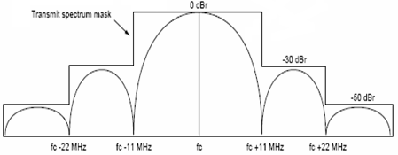
图6-1 DSSS/CCK 发射频谱模板

- 对于IEEE802.11g的OFDM、DSSS-OFDM方式，发射频谱模板如图6-2所示
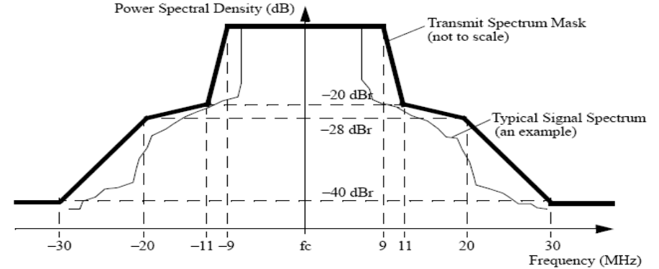
图6-2 OFDM发射频谱模板

- 对于IEEE802.11b/g发射频谱模板的要求如表6-4所示
表6-4 802.11b/g发射频谱模板要求列表
IEEE标准 | 频偏（f-fc）MHz | 功率谱密度差值 dBr
802.11b  (DSSS、CCK 方式) | fc -22 MHz< f < fc -11 MHz,  fc +11 MHz < f < fc + 22 MHz | < -30
802.11b  (DSSS、CCK 方式) | f < fc-22 MHz,  f > fc + 22 MHz | < -50
802.11g  (OFDM、DSSS-OFDM 方式) | ±9 | ≤ 0
802.11g  (OFDM、DSSS-OFDM 方式) | ±11 | ≤ -20
802.11g  (OFDM、DSSS-OFDM 方式) | ±20 | ≤ -28
802.11g  (OFDM、DSSS-OFDM 方式) | ±30 | ≤ -40
注释： 1）fc 为信道中心频率,f为待测频点
2）测试条件： 100kHz RBW,30kHz VBW
[需求澄清]:

[需求编号]: TS-WLAN-BASE-HARDWARE-TXSPECTRUMMASK-000002
[需求描述]: 802.11n的发射频谱模板要求如下：
- 对于IEEE802.11n的20MHz信道带宽模式下发射频谱模板如图6-3所示
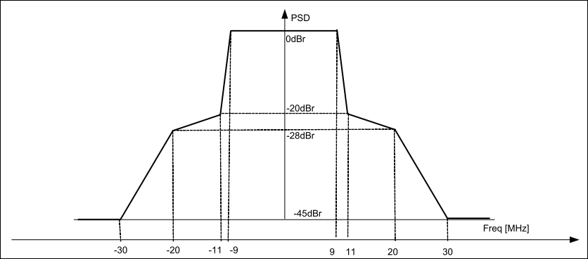
图6-3 802.11n发射频谱掩模（20MHz信道带宽）图

- 对于IEEE802.11n的40MHz信道带宽模式下发射频谱模板如图6-4所示
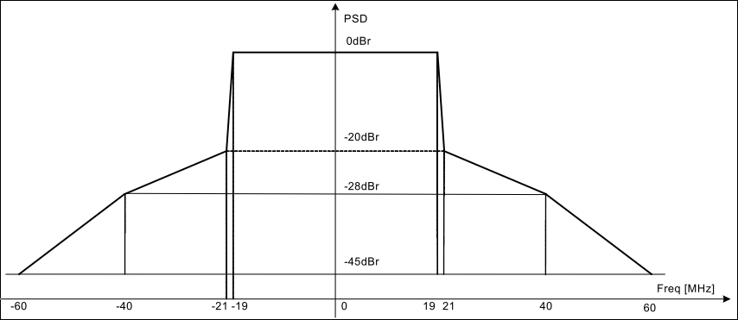
图6-4 802.11n发射频谱掩模（40MHz信道带宽）

- 对于IEEE802.11n发射频谱模板要求如表6-5所示

表6-5 802.11n发射频谱模板要求列表
IEEE标准 |  | 频偏（f-fc）MHz | 功率谱密度差值 dBr
802.11n | 20MHz | ±9 | ≤ 0
802.11n | 20MHz | ±11 | ≤ -20
802.11n | 20MHz | ±20 | ≤ -28
802.11n | 20MHz | ±30 | ≤ -45
802.11n | 40MHz | ±19 | ≤ 0
802.11n | 40MHz | ±21 | ≤ -20
802.11n | 40MHz | ±40 | ≤ -28
802.11n | 40MHz | ±60 | ≤ -45
注释： 1）fc 为信道中心频率,f为待测频点
2）测试条件： 100kHz RBW,30kHz VBW
[需求澄清]:
[依赖关系]：如终端支持TS-WLAN-BASE-PROTOCOL-000004要求（即IEEE 802.11n协议），则此项为必选要求。

[需求编号]: TS-WLAN-BASE-HARDWARE-TXSPECTRUMMASK-000003
[需求描述]: 802.11a的发射频谱模板要求如下：
- 对于IEEE802.11a的OFDM、DSSS-OFDM方式，发射频谱模板如图6-5所示
图6-5 OFDM发射频谱模板
- 对于IEEE802.11a发射频谱模板的要求如表6-6所示
表6-6 802.11a发射频谱模板要求列
IEEE标准 | 频偏（f-fc）MHz | 功率谱密度差值 dBr
802.11a  (OFDM、DSSS-OFDM 方式) | ±9 | ≤ 0
802.11a  (OFDM、DSSS-OFDM 方式) | ±11 | ≤ -20
802.11a  (OFDM、DSSS-OFDM 方式) | ±20 | ≤ -28
802.11a  (OFDM、DSSS-OFDM 方式) | ±30 | ≤ -40
注释： 1）fc 为信道中心频率,f为待测频点
2）测试条件： 100kHz RBW,30kHz VBW
[需求澄清]:
[依赖关系]：如终端支持TS-WLAN-BASE-PROTOCOL-000005要求（即IEEE 802.11a协议），则此项为必选要求。

    - 中心频率容限
[需求编号]: TS-WLAN-BASE-HARDWARE-TXCENTERFRETOLERANCE-000001
[需求描述]: 802.11b/g允许的最大发射中心频率误差，不应低于表6-7要求
表6-7 802.11b/g允许的最大发射中心频率误差
标准 | 调制方式 | 允许的最大发射中心频率误差
802.11b | DSSS、CCK | ±20ppm
802.11g | OFDM、DSSS-OFDM | ±25ppm
[需求澄清]:

[需求编号]: TS-WLAN-BASE-HARDWARE-TXCENTERFRETOLERANCE-000002
[需求描述]: 802.11n允许的最大发射中心频率误差，不应低于表6-8要求
表6-8 802.11n允许的最大发射中心频率误差
频段 | 允许的最大发射中心频率误差
2.4GHz | ±25 ppm
5GHz | ±20 ppm
[需求澄清]:
[依赖关系]：如终端支持TS-WLAN-BASE-PROTOCOL-000004要求（即IEEE 802.11n协议），则此项为必选要求。

[需求编号]: TS-WLAN-BASE-HARDWARE-TXCENTERFRETOLERANCE-000003
[需求描述]: 802.11a允许的发射机中心频率误差最大不超过±20 ppm
[需求澄清]:
[依赖关系]：如终端支持TS-WLAN-BASE-PROTOCOL-000005要求（即IEEE 802.11a协议），则此项为必选要求。

    - 码片/符号时钟频率容限
[需求编号]: TS-WLAN-BASE-HARDWARE-CHIPCENTERFRETOLERANCE-000001
[需求描述]: 802.11b/g允许的最大发射中心频率误差，不应低于表6-9要求
表6-9 802.11b/g允许的码片/符号时钟频率容限
标准 | 调制方式 | 码片/符号时钟频率容限
802.11b | DSSS、CCK | ±20ppm
802.11g | OFDM、DSSS-OFDM | ±25ppm
[需求澄清]:

[需求编号]: TS-WLAN-BASE-HARDWARE-CHIPCENTERFRETOLERANCE-000002
[需求描述]: 802.11n允许的最大发射中心频率误差，不应低于表6-10要求
表6-10 802.11n允许的码片/符号时钟频率容限
频段 | 码片/符号时钟频率容限
2.4GHz | ±25 ppm
5GHz | ±20 ppm
[需求澄清]:
[依赖关系]：如终端支持TS-WLAN-BASE-PROTOCOL-000004要求（即IEEE 802.11n协议），则此项为必选要求。

[需求编号]: TS-WLAN-BASE-HARDWARE-CHIPCENTERFRETOLERANCE-000003
[需求描述]: 802.11a允许的码片/符号时钟频率容限最大不超过±20 ppm
[需求澄清]:
[依赖关系]：如终端支持TS-WLAN-BASE-PROTOCOL-000005要求（即IEEE 802.11a协议），则此项为必选要求。

    - Power-On and power-down 斜坡
[需求编号]: TS-WLAN-BASE-HARDWARE-POWERRAMP-000001
[需求描述]: 终端WLAN发射功率脉冲上升下降时间要求（如图 6、图 1-7所示）：
- 发射功率脉冲上升沿从最大功率的10％到90％ 上升时间应不大于2μs。
- 发射功率脉冲下降沿从最大功率的90％到10％ 下降时间应不大于2μs。
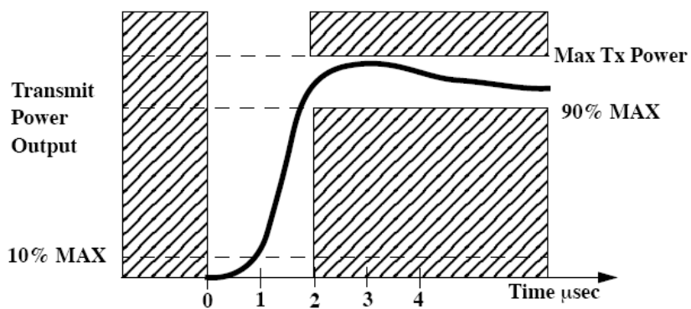
图 6-6 发射功率脉冲上升时间
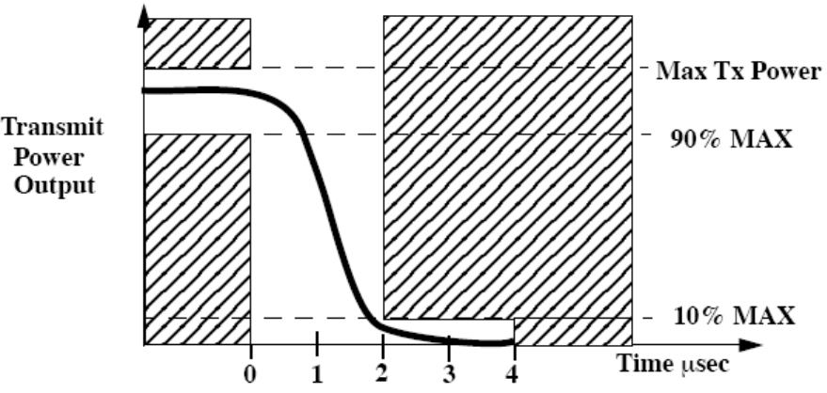
图 1-7 发射功率脉冲下降时间
[需求澄清]:

    - 射频载波抑制
[需求编号]: TS-WLAN-BASE-HARDWARE-RFSUPPRESSION-000001
[需求描述]: 在信道中心频率处测量的RF载波抑制应比功率谱峰值至少低于15dB。
[需求澄清]: 无
    - 接收机最大输入电平
[需求编号]: TS-WLAN-BASE-HARDWARE-MAXRXPOWER-000001
[需求描述]: 802.11b/g接收机最大输入电平不应低于表6-11要求。
表6-11 802.11b/g接收机最大输入电平要求
IEEE标准 | 数据速率(Mbps) | 接收机最大输入电平 (dBm)
802.11b 8% FER  PSDU＝1024bytes | 2 | ≥-4dBm
802.11b 8% FER  PSDU＝1024bytes | 11 | ≥-10dBm
802.11g 10% PER  PSDU＝1000bytes | 所有支持的数据速率 | ≥-20dBm
[需求澄清]:

[需求编号]: TS-WLAN-BASE-HARDWARE-MAXRXPOWER-000002
[需求描述]: 802.11n接收机最大输入电平要求，接收机最大输入电平不应低于表6-12要求。
表6-12 802.11n接收机最大输入电平要求
IEEE标准 | 频段 | 接收机最大输入电平
802.11n 10% PER  PSDU＝4096bytes | 2.4GHz | -20dBm
802.11n 10% PER  PSDU＝4096bytes | 5GHz | -30dBm
[需求澄清]:
[依赖关系]：如终端支持TS-WLAN-BASE-PROTOCOL-000004要求（即IEEE 802.11n协议），则此项为必选要求。

[需求编号]: TS-WLAN-BASE-HARDWARE-MAXRXPOWER-000003
[需求描述]: 802.11a接收机最大输入电平要求。
[需求澄清]: 对于802.11a，接收机最大输入电平不应低于表6-13要求。
表6-13 802.11a接收机最大输入电平要求
IEEE标准 | 数据速率(Mbps) | 接收机最大输入电平 (dBm)
802.11a 10% PER  PSDU＝1000bytes | 所有支持的数据速率 | ≥-30dBm
[依赖关系]：如终端支持TS-WLAN-BASE-PROTOCOL-000005要求（即IEEE 802.11a协议），则此项为必选要求。

    - 接收机邻道抑制
[需求编号]: TS-WLAN-BASE-HARDWARE-RXADJACENTCHANNELREJ-000001
[需求描述]: 802.11b/g接收机邻道抑制要求，25MHz信道间隔时的接收机邻信道抑制应不低于表6-14要求。
表6-14 802.11b/g接收机邻信道抑制要求
IEEE标准 | 数据速率(Mbps) | 接收机邻信道抑制 (dB)
802.11b 8% FER  PSDU＝1024bytes | 11 | 35
802.11g 10% PER  PSDU＝1000bytes | 6 | 16
802.11g 10% PER  PSDU＝1000bytes | 9 | 15
802.11g 10% PER  PSDU＝1000bytes | 12 | 13
表6-14 802.11b/g接收机邻信道抑制要求
IEEE标准 | 数据速率(Mbps) | 接收机邻信道抑制 (dB)
802.11g 10% PER  PSDU＝1000bytes | 18 | 11
802.11g 10% PER  PSDU＝1000bytes | 24 | 8
802.11g 10% PER  PSDU＝1000bytes | 36 | 4
802.11g 10% PER  PSDU＝1000bytes | 48 | 0
802.11g 10% PER  PSDU＝1000bytes | 54 | －1
[需求澄清]:

[需求编号]: TS-WLAN-BASE-HARDWARE-RXADJACENTCHANNELREJ-000002
[需求描述]: 802.11n接收机邻道抑制要求，25MHz信道间隔时的接收机邻信道抑制应不低于表6-15要求
表6-15 802.11n接收机邻信道抑制要求
IEEE标准 | 调制方式 | 编码速率(R) | 接收机邻信道抑制(dB)
802.11n 10% PER  PSDU＝4096bytes | BPSK | 1/2 | 16
802.11n 10% PER  PSDU＝4096bytes | QPSK | 1/2 | 13
802.11n 10% PER  PSDU＝4096bytes | QPSK | 3/4 | 11
802.11n 10% PER  PSDU＝4096bytes | 16-QAM | 1/2 | 8
802.11n 10% PER  PSDU＝4096bytes | 16-QAM | 3/4 | 4
802.11n 10% PER  PSDU＝4096bytes | 64-QAM | 2/3 | 0
802.11n 10% PER  PSDU＝4096bytes | 64-QAM | 3/4 | -1
802.11n 10% PER  PSDU＝4096bytes | 64-QAM | 5/6 | -2
[需求澄清]:
[依赖关系]：如终端支持TS-WLAN-BASE-PROTOCOL-000004要求（即IEEE 802.11n协议），则此项为必选要求。

[需求编号]: TS-WLAN-BASE-HARDWARE-RXADJACENTCHANNELREJ-000003
[需求描述]: 802.11a接收机邻道抑制要求，25MHz信道间隔时的接收机邻信道抑制应不低于表6-16要求。
表6-16 802.11a接收机邻信道抑制要求
IEEE标准 | 数据速率(Mbps) | 接收机邻信道抑制 (dB)
802.11a 10% PER  PSDU＝1000bytes | 6 | 16
802.11a 10% PER  PSDU＝1000bytes | 9 | 15
802.11a 10% PER  PSDU＝1000bytes | 12 | 13
802.11a 10% PER  PSDU＝1000bytes | 18 | 11
802.11a 10% PER  PSDU＝1000bytes | 24 | 8
802.11a 10% PER  PSDU＝1000bytes | 36 | 4
802.11a 10% PER  PSDU＝1000bytes | 48 | 0
802.11a 10% PER  PSDU＝1000bytes | 54 | －1
[需求澄清]:
[依赖关系]：如终端支持TS-WLAN-BASE-PROTOCOL-000005要求（即IEEE 802.11a协议），则此项为必选要求。
- 功能要求

  - WLAN通信开关
[需求编号]: TS-WLAN-FUNC-WLANSWITCH-000001
[需求描述]: 支持通过开关控制WLAN 通信功能开启或关闭的能力。
[需求澄清]: 通信开关关闭时，必须关闭WLAN通信，并关闭WLAN模块；通信开关开启时，必须开启WLAN模块。
满足
  - 飞行模式
[需求编号]: TS-WLAN-FUNC-FLIGHTMODE-000001
[需求描述]: 在飞行模式开启时，必须关闭WLAN通信开关。
[需求澄清]: 对于不支持飞行模式的终端，不作要求。
满足
[需求编号]: TS-WLAN-FUNC-FLIGHTMODE-000002
[需求描述]: 飞行模式开启时，不允许用户打开WLAN通信开关，并且必须提示无法开启的原因。
[需求澄清]: 对于不支持飞行模式的终端，不作要求。
满足
  - WLAN接入点信息管理需求
    - WLAN接入点分类
[需求编号]: TS-WLAN-FUNC-APMESSAGEMA-000001
[需求描述]: 终端逻辑上至少应能将WLAN分为三类管理：默认信任接入点、自定义信任接入点、未知接入点。详细要求如下：
- 默认信任接入点： SSID是CMCC、CMCC-EDU,且设置安全类型为open的接入点；
- 自定义信任接入点：用户曾经成功连接过、并且已保存相关信息的接入点，或用户根据个人需求，添加的接入点；
- 未知接入点：除了默认信任接入点、自定义信任接入点之外的其他接入点。
[需求澄清]:
满足

[需求编号]: TS-WLAN-FUNC-APMESSAGEMA-000002
[需求描述]: 默认信任接入点不允许用户修改、删除。
[需求澄清]:
满足
[需求编号]: TS-WLAN-FUNC-APMESSAGEMA-000003
[需求描述]: 自定义信任接入点允许用户新增、修改、删除；且配置信息必须包含接入点的SSID、安全类型、对应的认证密钥。
[需求澄清]:
满足
[需求编号]: TS-WLAN-FUNC-APMESSAGEMA-000004
[需求描述]: 用户选择连接某未知接入点时，终端必须符合以下流程：
- 如连接的是非开放模式的接入点，终端必须提示用户输入密钥；
- 在连接成功后，终端必须自动保存该接入点的相关信息及用户输入的密钥，并将其设为自定义信任接入点。
[需求澄清]: 终端也可以在连接成功后，先探测是否能访问Internet；如可以成功访问Internet，才保存该接入点的相关信息及用户输入的密钥，并将其设为自定义信任接入点。
满足
    - WLAN连接信息查询、修改
[需求编号]: TS-WLAN-FUNC-MESSAGECHECK-000001
[需求描述]: 支持查询本机当前的：IP地址、MAC地址、子网掩码、网关。
[需求澄清]:
满足
[需求编号]: TS-WLAN-FUNC-MESSAGECHECK-000002
[需求描述]: 支持手动设定静态的：IP地址、子网掩码、网关。
[需求澄清]:
满足
[需求编号]: TS-WLAN-FUNC-MESSAGECHECK-000003
[需求描述]: 能够显示当前可搜索到的WLAN的SSID列表，并允许用户手动刷新该列表（即进行一次手动搜索）。
[需求澄清]:
满足
[需求编号]: TS-WLAN-FUNC-MESSAGECHECK-000004
[需求描述]: 在WLAN的SSID列表上部优先显示搜索到的默认信任接入点。
[需求澄清]:
满足
[需求编号]: TS-WLAN-FUNC-MESSAGECHECK-000005
[需求描述]: 支持查看可用 WLAN 接入点的详细信息。
- 显示可用 WLAN 接入点详情时，至少包括下列内容：
- 接入点的 SSID；
- 接入点信号强度，以图形方式显示；
- 接入点采用的加密方式。
- 在接入点列表中提供按键，用于查看可用 WLAN 接入点的详细信息。
[需求澄清]:
满足
  - 搜索WLAN接入点
    - WLAN接入点搜索基本功能
[需求编号]: TS-WLAN-FUNC-SCAN-BASE-000001
[需求描述]:
- 支持搜索WLAN接入点，详情参见规范性引用文件[10]中 第11章的要求；
- 终端至少能搜索到信号强度在-85dbm以上的WLAN接入点（此处指的是天线口的信号强度）。
[需求澄清]:
满足
    - 手动搜索可用的WLAN接入点
[需求编号]: TS-WLAN- FUNC-SCAN-MANUAL-000001
[需求描述]: 手动搜索WLAN接入点。
[需求澄清]:
- 终端必须在菜单中提供选项，供用户手动搜索WLAN接入点；
- 手动搜索完成后，终端必须在主屏幕上更新WLAN的SSID列表。
满足
[需求编号]: TS-WLAN-FUNC-SCAN-MANUAL-000002
[需求描述]: 手动搜索隐藏的WLAN接入点。
[需求澄清]: 终端根据用户输入的SSID，搜索对应的WLAN隐藏接入点。
满足
    - 自动搜索可用的WLAN接入点
[需求编号]: TS-WLAN-FUNC-SCAN-AUTO-000001
[需求描述]: 终端能够自动搜索WLAN接入点。
[需求澄清]: 自动搜索功能是指：终端每隔一段时间，执行一次WLAN接入点搜索
满足
[需求编号]: TS-WLAN-FUNC-SCAN-AUTO-000002
[需求描述]: 停止自动搜索WLAN接入点的条件。
[需求澄清]: 以下情况，终端必须停止自动搜索：
- WLAN通信功能关闭；
- 飞行模式开启；
- 终端进入休眠状态。
满足
[需求编号]: TS-WLAN-FUNC-SCAN-AUTO-000003
[需求描述]: 终端从休眠状态唤醒时的状态。
[需求澄清]: 除了以下两种情况外，终端在从休眠状态唤醒的时候，必须立刻执行一次WLAN接入点搜索：
- WLAN通信功能关闭；
- 飞行模式开启。
满足
  - 连接WLAN
    - 连接WLAN总体要求
[需求编号]: TS-WLAN-FUNC-CONNECT-BASE-000001
[需求描述]: 终端能够连接WLAN。
[需求澄清]:
- 终端连接WLAN是指：终端关联WLAN接入点，并获得IP地址的过程；
- 终端关联WLAN接入点流程，参见规范性引用文件[10]的要求
满足
    - 自动连接
[需求编号]: TS-WLAN-FUNC-CONNECT-AUTO-000001
[需求描述]: 终端能够自动连接WLAN。
[需求澄清]: 自动连接的过程：终端首先完成WLAN接入点搜索后，自动从搜索到的结果中选择可用的接入点完成连接。
满足
[需求编号]: TS-WLAN-FUNC-CONNECT-AUTO-000002
[需求描述]: 终端只允许自动连接默认信任接入点、自定义信任接入点。
[需求澄清]:
满足
[需求编号]: TS-WLAN-FUNC-CONNECT-AUTO-000003
[需求描述]: 终端自动连接成功后，必须提示用户已连接成功（可通过图标或文字方式）。
[需求澄清]:
满足
[需求编号]: TS-WLAN-FUNC-CONNECT-AUTO-000004
[需求描述]:
- 终端必须提供自动连接开关供用户选择，自动连接开关开启时才允许自动连接WLAN网络。
- 该自动连接开关可以是以下两种方式：
- 针对每个默认信任接入点、自定义信任接入点，单独的设置选项；
- 也可以是针对所有接入点统一设置一个选项。
[需求澄清]:
满足
[需求编号]: TS-WLAN-FUNC-CONNECT-AUTO-000005
[需求描述]: 终端自动连接WLAN时，必须按照接入点的优先级来选择连接：
- 终端自动连接WLAN时，必须先连接优先级最高的接入点
- 如果终端自动连接WLAN接入点失败，必须尝试接入次优先级的信任接入点。
[需求澄清]:
满足
[需求编号]: TS-WLAN-FUNC-CONNECT-AUTO-000006
[需求描述]: 优先级出厂默认设置为：“默认信任接入点”的优先级最高,且CMCC的优先级高于CMCC-EDU。但该优先级允许用户调整。其中优先级策略分为以下两类：
- 自动排列优先级：最近一次接入的接入点优先级最高；
- 手动排列优先级：提供“默认信任接入点”及“自定义信任接入点”的列表，供用户调整每个“默认信任接入点”或“自定义信任接入点”的优先级。
[需求澄清]:
满足
    - 手动连接
[需求编号]: TS-WLAN-FUNC-CONNECT-MANUAL-000001
[需求描述]: 终端允许用户手动连接WLAN。
[需求澄清]: 手动连接：终端根据用户手动选择的SSID，发起连接。
满足
[需求编号]: TS-WLAN-FUNC-CONNECT-MANUAL-000002
[需求描述]: 手动连接失败后，必须提示用户。
[需求澄清]:
满足
    - 重连接
[需求编号]: TS-WLAN-FUNC-CONNECT-MANUAL-000001
[需求描述]: 终端能够重连接。
[需求澄清]:
- 当前连接的WLAN接入点满足7.6.2节被动断开的标准时，终端才能自动连接到SSID和加密方式都相同的其它WLAN接入点。详细流程参见IEEE802.11系列标准。
满足
  - 断开WLAN
    - 主动断开
[需求编号]: TS-WLAN- FUNC-DISCONNECT-ACTIVE-000001
[需求描述]: 终端能够主动断开连接。
[需求澄清]: 在下列情况下，终端主动断开当前的WLAN连接：
- 用户主动选择断开连接；
- 用户手动连接另一接入点；
- 用户关闭 WLAN 通信开关；
- 用户开启飞行模式。
满足
    - 被动断开
[需求编号]: TS-WLAN- FUNC-DISCONNECT-PASSIVE-000001
[需求描述]: 终端能够在无线信号较差时断开连接。
[需求澄清]: 被动断开时的信号强度不能高于-85dbm（注：此处要求是天线口的信号强度，与“本标准10.1节 接收灵敏度要求” 相对应）。
满足
[需求编号]: TS-WLAN- FUNC-DISCONNECT-PASSIVE-000002
[需求描述]:终端需在被动断开后，通过文字提示或图标告知用户已断开WLAN。
[需求澄清]:
满足
  - TD-SCDMA或GSM与WLAN 并发
[需求编号]: TS-WLAN- FUNC-CONCURRENT-000001
[需求描述]: TD-SCDMA或GSM的CS域能够与WLAN并发。即，终端在保持WLAN数据业务不中断的情况下，能够正常通过TD-SCDMA或GSM 的CS域使用业务。例如：拨打/接听电话/可视电话、收/发短信等。
[需求澄清]:
满足
[需求编号]: TS-WLAN-FUNC-CONCURRENT-000002
[需求描述]: TD-SCDMA或GSM的PS域能够与WLAN并发。即，终端在保持WLAN数据业务不中断的情况下，能够正常通过TD-SCDMA或GSM 的PS域使用业务。例如：收/发彩信等。
[需求澄清]:
满足
  - 浏览器要求
[需求编号]: TS-WLAN-FUNC-BROWSER-000001
[需求描述]: 终端浏览器必须满足《中国移动宽带互联网手机浏览器规范》最新版本中的所有内容。
[需求澄清]:
满足
  - 代理功能
[需求编号]: TS-WLAN-FUNC-PROXY-000001
[需求描述]: 终端应支持http proxy代理功能，并允许用户设置、取消http proxy代理。
[需求澄清]:
满足
[需求编号]: TS-WLAN-FUNC-PROXY-000002
[需求描述]: 支持HTTP代理排除列表。即要求，终端能够在代理设置中添加排除列表，并且在访问排除列表中的IP地址时不使用代理功能。
满足
- WLAN优选要求

  - 业务启动前的优选要求
[需求编号]: TS-WLAN-PRIORITY-PREINITIATE-000001
[需求描述]: 在业务启动前，如WLAN通信开关开启，终端应按如下步骤选择连接WLAN：
- 终端应能自动搜索WLAN网络，详情参见7.4.3节。
- 自动连接开关开启，则按照7.5.2节的要求操作；自动连接开关关闭，则不连接WLAN网络、不通过弹出对话框的方式提示用户当前存在WLAN网络。
[需求澄清]: 上述步骤2中要求“自动连接开关关闭，则不连接WLAN网络、不通过弹出对话框的方式提示用户当前存在WLAN网络”。但终端选择通过图标变化的方式通知用户当前存在WLAN接入点，是允许的。
满足
  - 业务启动时的优选要求
[需求编号]: TS-WLAN-PRIORITY-INITIATTING-000001
[需求描述]: 启动业务时，终端必须自动根据下面逻辑为应用选择数据传输路径或接入网络。且终端应能通过操作系统或统一的连接管理程序实现此逻辑
表8-1 业务启动时的优选逻辑表
业务状态 |  |  |  | 要求
发起的业务属于业务类型二 |  |  |  | 使用蜂窝网接入
发起的业务属于业务类型二 | 已连接WLAN |  |  | 使用WLAN传输数据
发起的业务属于业务类型二 | 未连接WLAN | WLAN未打开 |  | 使用蜂窝网接入
发起的业务属于业务类型二 | 未连接WLAN | WLAN已打开 | 存在可用的WLAN接入点 | 弹出WLAN的SSID列表及蜂窝网选项，提示用户选择所需使用的SSID或蜂窝网络。
发起的业务属于业务类型二 | 未连接WLAN | WLAN已打开 | 不存在可用的WLAN接入点 | 提示用户是否使用移动网。如用户选择“是”，则继续使用中国移动蜂窝网。并且允许用户在“无WLAN时使用蜂窝网”设置中选择“不再提示”。
- 实现流程可参考附录A。
[需求澄清]:
满足
  - 业务使用中的优选要求
[需求编号]: TS-WLAN-PRIORITY-USING-000001
[需求描述]: 终端操作系统或统一的连接管理程序能根据网络信号条件在蜂窝网->WLAN的选网要求。
- 蜂窝网->WLAN的选网的触发条件如下：
- WLAN通信开关已打开；
- 终端正在通过蜂窝网络使用的业务属于“业务类型二”；
- 终端搜索到存在信号强度大于等于-79dbm（此处指的是天线口的信号强度）的WLAN接入点；
- 提供设置选项，允许用户设定选网时的体验，可分为以下四种：
- 不提示，自动选择WLAN：当满足上述触发条件时，则根据自动连接的要求（参见7.5.2节 ）连接WLAN，并且不提示用户。
- 提示，自动选择WLAN：重选前必须提示用户“发现可用WLAN信号 ***（***处应显示WLAN接入点的SSID），是否使用WLAN网络，使用该网络可能使部分数据业务中断”。如果用户选择“是”，则根据自动连接的要求（参见7.5.2节 ）连接WLAN；如果用户选择“否”，则1小时内不再提示。
- 提示，手动选择WLAN：重选前弹出SSID列表，供用户选择使用WLAN或蜂窝网；如用户选择蜂窝网，则1小时内不再提示。
- 不提示，手动选择WLAN：此时只有用户手动打开WLAN的SSID列表，并在其中选择连接某SSID连接成功后，才将属于“业务类型二”的业务切换到WLAN网络传输。
[需求澄清]: 针对上面描述的4种用户体验中的第2种（即“提示，自动选择WLAN”的情况），终端也可以在提示用户是否使用WLAN时增加选项“查看当前可用WLAN”，如用户选择该选项，则弹出SSID列表，供用户手动选择。此种做法为可选要求，终端可根据具体情况选择实现。
满足
[需求编号]: TS-WLAN-PRIORITY-USING-000002
[需求描述]: 不同WLAN SSID之间的选网要求。
- 不同WLAN SSID之间的选网的触发条件如下：
- WLAN通信开关已打开；
- 终端当前连接的接入点信号强度满足7.6.2被动断开条件，且不存在SSID和加密方式都相同的其它WLAN接入点；
- 存在SSID不同或加密方式不同的WLAN接入点，且信号强度大于-79dbm。
- 提供设置选项，允许用户设定选网时的体验，可分为以下两种：
- 手动选择：弹出WLAN SSID列表，供用户选择；
- 自动选择：根据自动连接的要求（参见7.5.2节 ），选择连接WLAN。
[需求澄清]:
满足
[需求编号]: TS-WLAN-PRIORITY-USING-000003
[需求描述]: WLAN->蜂窝网的选网要求。
- WLAN->蜂窝网 选网的触发条件
- 终端正在通过WLAN传输数据；
- 无法继续使用WLAN网络；例如：当前无可用WLAN接入点等等。
- WLAN->蜂窝网 选网前必须提示用户“WLAN网络已断开，是否改用移动网络继续上网。”
[需求澄清]:
满足
- 认证要求

  - WLAN认证、加密基本要求
[需求编号]: TS-WLAN-AUTH-BASE-000001
[需求描述]: 终端能够支持IEEE802.11及工信部规定的基本的认证、加密等安全机制。至少包含下列协议中规定的认证、加密等安全机制：
- WEP；
- WPA-PSK；
- WPA2-PSK；
[需求澄清]:
满足
  - WAPl要求
[需求编号]: TS-WLAN -AUTH-WAPI-000001
[需求描述]: 支持WAPI。
[需求澄清]: 详细参见GB 15629.11-2003、GB 15629.11-2003/XG1-2006协议
满足
[需求编号]: TS-WLAN-AUTH-WAPI-000002
[需求描述]: 支持在WLAN设置的菜单中提供“安装证书”选项。安装证书选项的详细要求如下：
- 安装证书必须是针对某一指定SSID的WAPI接入点，即终端应能针对不同SSID的WAPI接入点安装不同的证书；
- 用户选择安装WAPI证书后，终端应主动弹出界面供用户选择所需要的证书；
- 安装成功后，每次连接该SSID的WAPI接入点时，终端都能自动使用该证书完成认证。
[需求澄清]:
满足
[需求编号]: TS-WLAN -AUTH-WAPI-000003
[需求描述]: 在WLAN设置的菜单中提供“卸载证书”选项。通过该选项卸载证书后，再次连接该SSID的WAPI接入点时，终端都不会再使用该证书做认证。
[需求澄清]:
满足
  - 中国移动WLAN Web Portal认证要求
终端需支持通过浏览器完成中国移动WLAN WEB PORTAL；智能终端支持安装WLAN客户端；对于未预置中国移动手机版WLAN客户端软件的终端应支持内置自动认证功能。
    - 内置自动认证功能
[需求编号]: TS-WLAN-AUTH-WEB-SOFTWARE-000001
[需求描述]: 终端支持内置自动认证功能。
[需求澄清]:
- 终端内置自动认证功能是指：在中国移动WLAN Web Portal认证基础上，为了简化用户的认证操作，而要求终端通过软件方式自动完成上线、下线的流程。并且是终端在出厂时就内置的功能，而不是在出厂后才通过下载、安装实现的能力。
- 详细上线、下线流程参见规范性引用文件[5]、[9]。
[依赖关系]：终端如预置了中国移动手机版WLAN客户端软件，并通过了该客户端软件相关的测试，则此项改为“可选”。
不满足
[需求编号]: TS-WLAN-AUTH-WEB-SOFTWARE-000002
[需求描述]: 必须提供“中国移动WLAN自动认证开关”，供用户开启或关闭自动认证功能。且要求该开关默认开启。
[需求澄清]:
[依赖关系]：终端如预置了中国移动手机版WLAN客户端软件，并通过了该客户端软件相关的测试，则此项改为“可选”。
不满足
[需求编号]: TS-WLAN-AUTH-WEB-SOFTWARE-000003
[需求描述]: 自动认证功能的设置中：必须包含“保存用户名/密码”、“自动认证时提示”、“开通WLAN业务”、“修改密码”、“重置密码”内容。
[需求澄清]:
- “开通WLAN业务”、“修改密码”、“重置密码”的消息格式及流程，参见规范性引用文件[6]、[9]；
- 用户选择“开通WLAN业务”、“修改密码”、“重置密码”时须提示用户当前是对本机SIM卡号码进行操作。
- “自动认证是提示”：终端自动做Web Portal认证时，提示用户将要收费，是否继续。该功能出厂默认开启，允许用户关闭。
- 详细设置流程参见 附录B，但流程图所涉及的UI样式仅供参考。
[依赖关系]：终端如预置了中国移动手机版WLAN客户端软件，并通过了该客户端软件相关的测试，则此项改为“可选”。
不满足
[需求编号]: TS-WLAN-AUTH-WEB-SOFTWARE-000004
[需求描述]: 自动认证功能的设置中：包含“订购WLAN套餐”。
[需求澄清]:
不满足
[需求编号]: TS-WLAN-AUTH-WEB-SOFTWARE-000005
[需求描述]:
- 用户初次使用中国移动WLAN接入点的流程：即终端没有保存“用户名/密码”时，接入中国移动WLAN接入点所遵循的流程。
- 在这种场景下，要求终端接入中国移动接入点时，必须自动弹出中国移动接入点的“设置”功能方便用户设置。然后根据用户输入的用户名/密码自动完成认证。
[需求澄清]:
- 详细流程参见 附录C，但流程图所涉及的UI样式仅供参考。
[依赖关系]：终端如预置了中国移动手机版WLAN客户端软件，并通过了该客户端软件相关的测试，则此项改为“可选”。
不满足
[需求编号]: TS-WLAN -AUTH-WEB-SOFTWARE-000006
[需求描述]:
- 用户再次使用中国移动WLAN接入点的流程：即终端已经保存“用户名/密码”时，接入中国移动WLAN接入点所遵循的流程。
- 在这种场景下，要求终端接入中国移动接入点时，然后根据保存的用户名/密码自动完成认证。
[需求澄清]: 详细流程参见 附录D，但流程图所涉及的UI样式仅供参考。
[依赖关系]：终端如预置了中国移动手机版WLAN客户端软件，并通过了该客户端软件相关的测试，则此项改为“可选”。
不满足
[需求编号]: TS-WLAN -AUTH-WEB-SOFTWARE-000007
[需求描述]: 终端发起自动认证前，应先判断当前是否已认证成功。
[需求澄清]: 终端连接中国移动的WLAN后，自动访问某一特定网站（例如：www.10086.cn，www.baidu.com等）来判断是否能够访问公网；如果不能则自动将用户名密码发送到认证服务器，完成上线流程。
[依赖关系]：终端如预置了中国移动手机版WLAN客户端软件，并通过了该客户端软件相关的测试，则此项改为“可选”。
不满足
[需求编号]: TS-WLAN -AUTH-WEB-SOFTWARE-000008
[需求描述]: 用户通过“内置自动认证功能”认证成功后，终端必须提供选项供用户完成下线流程。
[需求澄清]:
[依赖关系]：终端如预置了中国移动手机版WLAN客户端软件，并通过了该客户端软件相关的测试，则此项改为“可选”。
不满足
[需求编号]: TS-WLAN -AUTH-WEB-SOFTWARE-000009
[需求描述]: 终端在断开、关闭WLAN通信功能时，如果当前连接的是中国移动WLAN接入点、且是通过内置自动认证功能认证成功的，则必须先尝试一次下线流程，再断开、关闭WLAN通信功能。
[需求澄清]:
[依赖关系]：终端如预置了中国移动手机版WLAN客户端软件，并通过了该客户端软件相关的测试，则此项改为“可选”。
不满足
[需求编号]: TS-WLAN -AUTH-WEB-SOFTWARE-000010
[需求描述]: 终端的内置自动认证功能应能够远程升级。
[需求澄清]:
- 具体升级的方式可由厂家自主决定，但该升级必须是针对此功能点的，不能是针对整个手机的版本升级。例如可选但不限于如下几种方式：
- 可以下载升级补丁，并在手机上直接点击运行该补丁；
- 可以在设置中添加升级选项，选择该选项后终端自动连接到远程的服务器，完成数据下载及升级；
- 可以下载升级文件，并在设置中添加升级选项，选择该选项后终端引导用户在本机的存储空间中选择升级文件，以便完成升级。
- 但对于非智能终端，仅要求能够修改“开通”、“修改密码”、“重置密码”所需发送的“短信格式”、“目的短信号码”。
[依赖关系]：终端如预置了中国移动手机版WLAN客户端软件，并通过了该客户端软件相关的测试，则此项改为“可选”。
不满足
    - 使用浏览器完成Web Portal认证
[需求编号]: TS-WLAN -AUTH-WEB-BROWSER-000001
[需求描述]: 用户能够使用浏览器正常浏览Web Portal认证页面。且在Web Portal认证页面对该终端的浏览器作适配后，终端访问Web Portal认证页面及用户自服务等相关页面时，页面显示应美观、无乱码。
[需求澄清]:
满足
[需求编号]: TS-WLAN-AUTH-WEB-BROWSER-000002
[需求描述]: 用户能够通过Web Portal认证页面正常上线、下线。
[需求澄清]:
满足
[需求编号]: TS-WLAN -AUTH-WEB-BROWSER-000003
[需求描述]:
- 用户能够在认证成功后，正常使用其他业务客户端、访问其他网页。
- 终端应该支持多线程，即用户能够在不关闭中国移动的WEB登录页面的情况下，选择、使用其它的业务客户端。并且在用户使用完其他业务后，还能再次打开该页面，完成下线流程。
- 终端浏览器必须支持多页面浏览，可以支持用户手动打开新页面，即在不关闭登录页面的前提下，用户还能使用浏览器查看其它网页。并且在用户浏览过其他页面后，还能再次打开该页面，完成下线流程。
[需求澄清]:
满足
[需求编号]: TS-WLAN -AUTH-WEB-BROWSER-000004
[需求描述]: 终端应能够正常使用中国移动的cookie自动认证功能。
[需求澄清]: 详细流程参见规范性引用文件[5]。
满足
  - EAP-SIM/AKA认证要求
[需求编号]: TS-WLAN -AUTH-EAPSIM/AKA -000001
[需求描述]: 终端支持EAP-SIM/AKA认证方式。
[需求澄清]: 详情参见规范性引用文件[15]、[16]。
不满足
[需求编号]: TS-WLAN-AUTH-EAPSIM/AKA-000002
[需求描述]: 终端在实现EAP-SIM/AKA认证方式时，不能与加密技术绑定。
[需求澄清]: 终端在连接加密或非加密接入点时，都能够使用EAP-SIM/AKA认证方式。
不满足
- 终端WLAN性能要求

  - 接收灵敏度要求
[需求编号]: TS-WLAN-CAPABILITY-SENSITIVITY-000001
[需求描述]: 终端WLAN的接收灵敏度必须满足如下指标。
[需求澄清]: 本条目要求的灵敏度为天线口的接收功率，具体数值参见下表：
表10-1 11b接收灵敏度列表
 | 接收机门限电平(dBm)  FER<8%  (PSDU＝1024Bytes) | 802.11b数据速率(Mbps)
11b协议下接收灵敏度 | -78 | 11
11b协议下接收灵敏度 | -80 | 5.5
11b协议下接收灵敏度 | -82 | 2
11b协议下接收灵敏度 | -85 | 1

表10-2 11g接收灵敏度列表
 | 接收机门限电平(dBm)  FER<10%  (PSDU＝1000Bytes) | 802.11g数据速率(Mbps)
11g协议下接收灵敏度 | -68 | 54
11g协议下接收灵敏度 | -69 | 48
11g协议下接收灵敏度 | -73 | 36
11g协议下接收灵敏度 | -77 | 24
11g协议下接收灵敏度 | -80 | 18
11g协议下接收灵敏度 | -82 | 12
11g协议下接收灵敏度 | -84 | 9
11g协议下接收灵敏度 | -85 | 6
硬件确认
  - WLAN长保要求
[需求编号]: TS-WLAN - CAPABILITY-RETAIN-000001
[需求描述]: 终端接入WLAN后，保持数据下载且连接不断线时间至少能达到1个小时。
[需求澄清]:
满足
  - WLAN待机功耗要求
[需求编号]: TS-WLAN-CAPABILITY-POWER-000001
[需求描述]: 终端功耗必须满足如下指标。
表10-3 功耗要求列表
状态 | 指标
屏幕关闭，WLAN开关开启，终端未连接WLAN时 | 电压4.2V条件下，整机待机功耗不高于7mA。
屏幕关闭，WLAN开关开启，终端已连接WLAN，无数据传输时 (DTIM=1) | 电压4.2V条件下，整机待机功耗不高于8mA
[需求澄清]:
满足
[需求编号]: TS-WLAN-CAPABILITY-POWER-000002
[需求描述]:
- 支持IEEE802.11系列规范中规定的节电模式，包含IEEE PS、U-APSD等。
- 通过wifi联盟关于节电方面的认证。
[需求澄清]: 详情参见规范性引用文件[10]。
满足
[需求编号]: TS-WLAN-CAPABILITY-POWER-000003
[需求描述]: 采用优化的节电策略。
表10-4 功耗策略推荐列表
 | 终端工作状态 | 处理方案
屏幕关闭时 | 终端WLAN模块开启，但未连接接入点。 | 1、停止自动搜网，并进入休眠模式。
屏幕关闭时 | 终端WLAN已连接接入点，但无数据传输。 | 1、超过一定时间门限后进入休眠模式。
屏幕开启时 | 终端WLAN模块开启，但未连接接入点。 | 1、开启屏幕时，立刻做一次搜网。  2、之后如用户处在非接入点列表页面时，搜网间隔至少大于1分钟。
屏幕开启时 | 终端WLAN已连接接入点，但无数据传输。 | 1、一直保持连结。
[需求澄清]:
满足
  - WLAN与蓝牙互干扰要求
[需求编号]: TS-WLAN-CAPABILITY-INTERFERENCE-000001
[需求描述]: 同时具备蓝牙和WLAN功能的终端，应能在蓝牙与WLAN同时工作时，达到如下性能指标。
表10-5 WLAN与蓝牙互干扰列表
 | 共存下的吞吐量
蓝牙  packet type | WLAN TX 11g | 蓝牙 | WLAN RX 11g | 蓝牙
ACL 2DH5 | 6 (Mbps) | 200 (Kbps) | 4 (Mbps) | 200(Kbps)
SCO HV3 | 6 (Mbps) | 3.5（MOS） | 4 (Mbps) | 3.5（MOS）
eSCO 3eV3 | 6 (Mbps) | 3.5（MOS） | 4 (Mbps) | 3.5（MOS）
[需求澄清]:
- 互干扰测试条件：当WLAN信号条件良好时，必须能保证蓝牙与终端WLAN 11g共存时的传输速率至少达到如下水平，且保证BT传输错帧率低于10%，WLAN传输误包率低于10%。
- 非智能终端不做此要求。
满足
  - WLAN极限吞吐量
[需求编号]: TS-WLAN-CAPABILITY-THROUGHPUT-000001
[需求描述]: 终端的WLAN无线吞吐率必须达到如下指标。
表10-6 WLAN极限吞吐率要求
终端类型 | CPU主频 | 11g上下行极限吞吐率 | 11b上下行极限吞吐率
智能手机 | 主频>600MHz | 12Mbps | 5Mbps
智能手机 | 600MHz≥主频>400Mbps | 8Mbps | 3Mbps
非智能手机 | 主频>300MHz | 6Mbps | 3Mbps
[需求澄清]: 测试时，要求接入点连接单终端，在微波暗室环境下使用传导测试，信号条件良好。
满足
  - WLAN连接成功率
[需求编号]: TS-WLAN-CAPABILITY-CONNECT-000001
[需求描述]: 在网络状况良好的情况下，连接的成功率必须能达到95%以上。
[需求澄清]:
满足
- API要求
[需求编号]: TS-WLAN-API-000001
[需求描述]: 终端必须提供能实现下列功能的API接口，供上层应用程序调用。具体包含：
表11-1 API需求
序号 | 名称 | 功能描述
1 | 查询WLAN功能 | 查询终端是否具有WLAN功能。
2 | 查询WLAN开关状态 | 查询终端当前WLAN开关已打开还是未打开。
3 | 打开WLAN开关 | 打开终端WLAN开关。若打开失败，能够反馈失败原因。
4 | 查询连接信息 | 查询当前终端的连接信息——是否已经联网。若联网，返回其所连的是蜂窝网还是WLAN网络。
5 | 查询WLAN网络 | 查询当前所有可扫描到的WLAN网络，以及当前所连接WLAN网络的SSID。
6 | 连接WLAN网络 | 连接用户指定的SSID的WLAN网络。若连接失败，则返回失败原因。若需要用户输入WEP或者WPA密钥，能够自动弹出输入窗口，供用户输入。
7 | 查询内置自动认证功能 | 查询系统是否已具备内置自动认证功能。如果存在，则返回是否开启。
8 | 查询SIM卡 | 查询终端是否插有SIM卡，及该SIM卡是否有效。
9 | 查询IMSI | 查询当前终端所插入的SIM卡的IMSI值。
10 | 发送短信 | 向某一号码发送短信（包括数据短信）。若发送失败，则返回失败原因。
11 | 接收短信 | 接收短信（包括数据短信），从收到的短信（包括数据短信）中查找来自某一号码的短信，并获得短信内容。
12 | 创建文件 | 在终端上创建文件。若失败，则返回失败原因。
13 | 删除文件 | 删除终端上的某一文件。若失败，则返回失败原因。
14 | 打开文件 | 打开终端上的某一文件。若失败，则返回失败原因。
15 | 关闭文件 | 关闭终端上的某一文件。若失败，则返回失败原因。
16 | 读文件 | 读取某一打开文件的内容。
17 | 写文件 | 向某一打开的文件中写入数据。若写入失败，则返回失败原因。
18 | 发送http包 | 向某一目的地址发送用户构造的HTTP包，可以设置HTTP包头与包体。若发送失败，则返回失败原因。
19 | 接收http包 | 接收从某一地址发过来的HTTP包。

[需求澄清]:
- 对于上述功能，可以是1个API对应实现1个功能、1组API实现1个功能、或1个API实现多个功能。
- 对于使用Symbian操作系统的终端：
- 上述功能2、3可不支持；
- 必须提供API供应用程序扫描WLAN接入点。
- 对于使用Android操作系统的终端，上述功能1可不支持。
- 只要求智能终端支持。
满足

[需求编号]: TS-WLAN-API-000002
[需求描述]: 终端必须具备多任务并发的能力
[需求澄清]:
满足
[需求编号]: TS-WLAN-API-000003
[需求描述]: 终端必须支持HTTP、HTTPS协议栈。
[需求澄清]:
满足
- 终端UI要求

  - WLAN状态标识要求
[需求编号]: TS-WLAN-UI-000001
[需求描述]: 终端支持WLAN状态标识
[需求澄清]: WLAN状态标识是指，在待机状态下可见的，用于标识WLAN 连接状态的图标。
满足
[需求编号]: TS-WLAN-UI-000002
[需求描述]: WLAN 状态标识需至少能区分以下场景，且当终端的WLAN连接状态在上述场景间变换时，终端必须及时改变图标状态。
- WLAN未连接；
- WLAN已连接（如已连接，则标明信号强度）。
[需求澄清]:
满足
  - WLAN连接界面
[需求编号]: TS-WLAN-UI-000003
[需求描述]: 终端菜单中，必须包含但不限于“WLAN通信开关”，“刷新”，“搜索指定SSID”，“SSID列表”，“本机属性查询和设置”功能。
- 对于SSID列表：
- 如果SSID条目大于终端屏幕上一屏所能显示的范围，终端必须允许通过滚动方式显示未被显示的内容。
- 列表中的每个SSID条目，都必须包含“连接”、“详细信息查询”功能。
- 当终端成功接入某SSID后，该SSID条目中的“连接”必须变成“断开连接”。
- 选择“刷新”后，终端必须立刻执行一次WLAN网络搜索，并在搜索完成后刷新SSID列表。
[需求澄清]:
满足
  - WLAN软开关图标
[需求编号]: TS-WLAN-UI-000004
[需求描述]: 终端必须在1级界面上设置WLAN开关快捷图标。
[需求澄清]: 当WLAN关闭时，点击“WLAN软开关快捷图标”可打开WLAN；当WLAN开启时，点击“WLAN软开关快捷图标”可关闭WLAN。
满足
  - WLAN设置功能
[需求编号]: TS-WLAN-UI-000005
[需求描述]: 终端在显示1级界面时，至多只需要点击一次就能够找到“WLAN设置功能”。
[需求澄清]: 设置功能中应包含本标准中要求的所有设置能力。
满足
- 编制历史
表12-1 编制历史列表
版本号 | 更新时间 | 主要内容或重大修改
1.0.0 | 2011-2-23 | 1.0.0版本
1.1.0 | 2011-7-13 | 根据终端规范条目化要求修改规范  1.1.0版本；编号：QB-E-040-2011

附录A 业务启动时优选WLAN参考逻辑
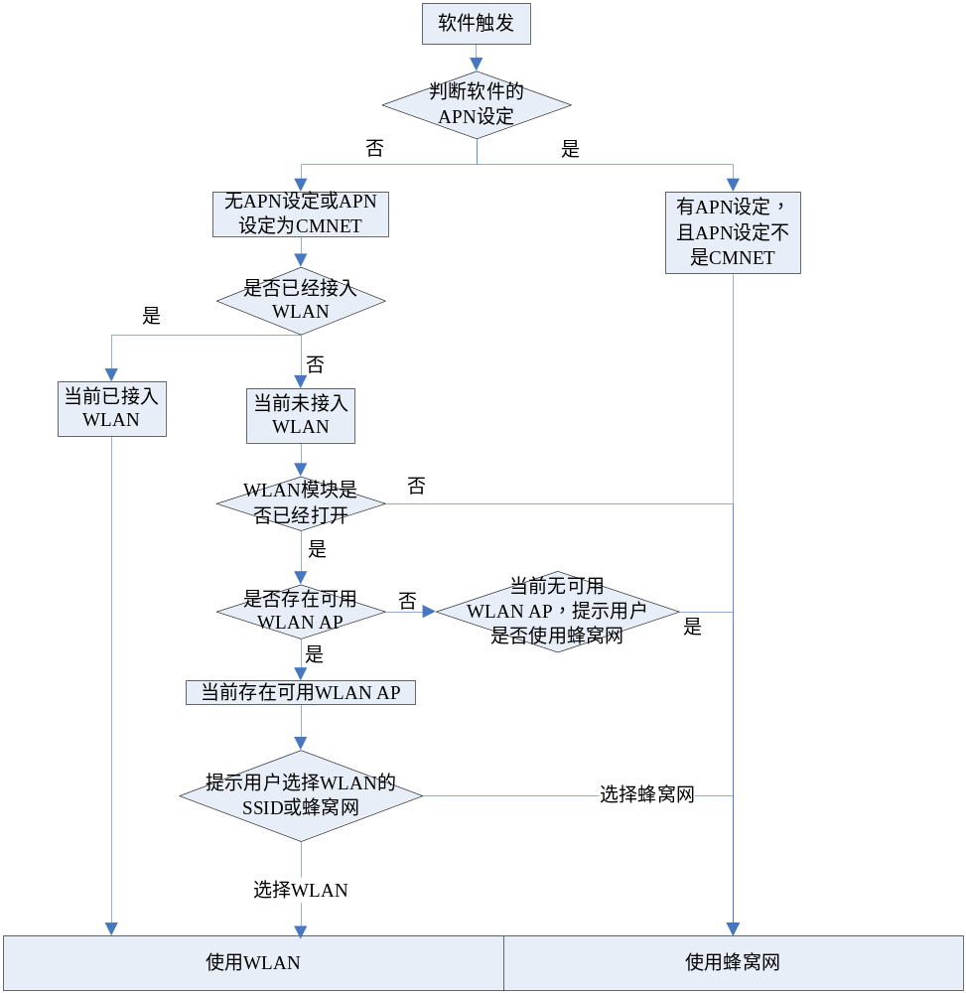
图A-1 业务启动时优选WLAN参考图

附录B 内置自动认证功能—设置流程
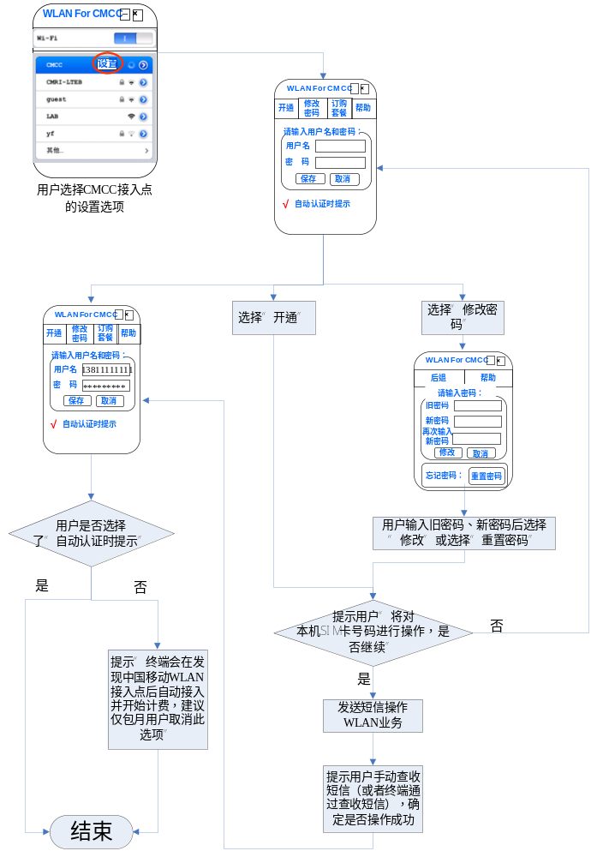
图B-1 内置自动认证功能设置参考图

附录C 内置自动认证功能—初次使用流程附录
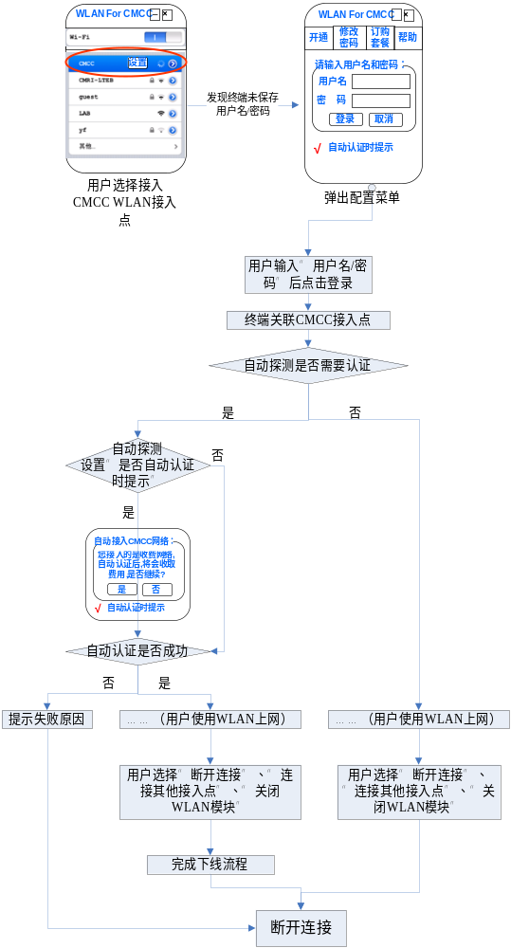
图C-1 内置自动认证功能—初次使用参考图

附录D 内置自动认证功能—再次使用流程
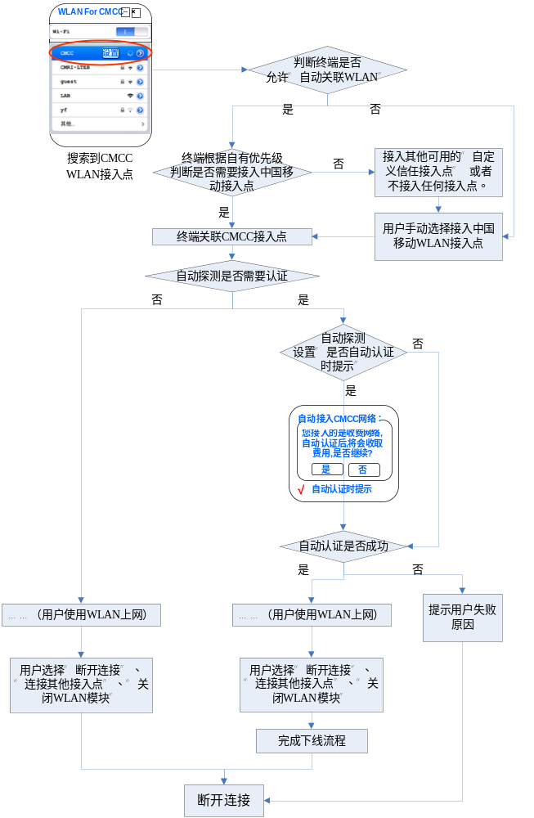
图D-1 内置自动认证功能—再次使用参考图

